NEJM勉強会2003 第1回03/01/22 実施 Cプリント 担当: 森川 真大 (morikawa-tky@umin.ac.jp)
Case 26-2002:
An 87-Year-Old Woman with Abdominal Pain, Vomiting, Bloody Diarrhea, and an Abdominal Mass
（Volume 347(8): 601-606）
───腹痛，嘔吐，血性の下痢，腹部腫瘤が認められた87歳女性───

【Differential Diagnosis】
1) 腹痛
内臓痛  visceral pain | - 消化管，胆道，尿路など管腔臓器が閉塞・拡張した場合，典型的には間欠的あるいは疝痛様(colicky)の痛みが認められる．  - 小腸の閉塞に伴うものでは臍周辺部あるいは臍上部に疝痛がみられやすい．  - 結腸の閉塞に伴うものでは臍下部に疝痛がみられやすい．  - 悪心など自律神経反射症状を伴いやすい
体性痛  somatic pain | - 壁側腹膜には感覚神経が豊富に分布しているため，炎症が腹膜に達した場合には炎症部位に限局する痛みが認められる．  - 腹膜の炎症による痛みは腹膜に対する圧迫や緊張の変化により増強するため，腹膜炎の患者は体動を避けようと静かに臥床していることが多い．  - 侵襲を受けた体節に限局する腹筋の緊張性反射性痙攣tonic reflex spasmを伴う．
本症例では，痙攣性で次第に増強する下腹部痛が認められ，腹壁のある一点に限局していない．従って，結腸由来の内臓痛visceral painであると考えられる．また，患者は悪心，嘔吐，間欠的に鮮血を認める下痢を伴っている．悪心，嘔吐，下痢をきたす疾患は無数にあるが，結腸の膨満に関係するものは限られおり，結腸の閉塞がもっとも考えられる原因である．また，本症例では血性の下痢も認められることから，結腸の部分的な閉塞が存在し，炎症または壊死に陥っていることが示唆される．
2) 右下腹部腫瘤
右下腹部の腫瘤に関しては，この部位に存在する解剖学的構造物を考慮しながら鑑別する必要がある．
Ovarian tumors，Soft-tissue tumors
ともに可能性は否定できないが，本症例のような消化器症状をきたすことは稀であり，考えにくい．
Intestinal tumors
小腸は消化管の長さの75%を占めるが，消化管腫瘍の5%未満，悪性腫瘍の1%未満しか認められない．また，小腸腫瘍はGardner症候群，Peutz-Jeghers症候群，neurofibromatosisなどの遺伝性疾患である場合が多い．本症例のような腫瘍が小腸から発生することは極めて稀であり，考えにくい．
Colonic tumors
大腸癌は比較的頻度が高く，癌全体の10%を占める．大腸癌の症状としては，間欠的な腹痛，悪心，嘔吐などがあり，これらは出血や閉塞，穿孔の結果引き起こされる．また右側結腸の腫瘤は触知可能なことが多い．消化管出血は急性あるいは慢性であり，便潜血は陽性になる．慢性の消化管出血が認められる患者では鉄欠乏性貧血が生じる．しかし，右側結腸に病変が存在する場合は腸管の閉塞が起こりにくい．腫瘍が全周性に存在する場合に腸管の閉塞が引き起こされるが，盲腸部分は径が大きいため原発性腫瘍によって閉塞されることは稀である．
Appendiceal tumors
虫垂も良性悪性腫瘍発生の場である．しかし，そのような腫瘍は稀であり，本症例のような大きさの腫瘍は非常に稀である．虫垂の腫瘍としてはカルチノイド，原発性腺癌などがある．粘液性嚢胞腺腫，嚢胞腺癌は巨大な腫瘤を形成する前に破裂することが多く，腹膜偽粘膜腫(腹腔にムチン物質が大量に蓄積すること)が認められるが，本症例にそのような所見は認められていない．
Volvulus & Intussusception
腸管の部分的な閉塞や有痛性の腹部腫瘤が認められ亜急性の経過をとる場合には，腸軸捻転症や腸重積症の可能性が考えられる．腸軸捻転症はS状結腸に好発するが，盲腸-回腸末端，稀に横行結腸でも発生する．盲腸が回腸末端や上行結腸の一部を巻き込んで捻転した場合，S状結腸軸捻転症と同様の症状が認められる．こうした盲腸軸捻転症は，盲腸が右下腹部に固定されていない場合に起こりやすい．腸軸捻転症の診断は容易で，腹部単純X線写真で拡張した腸管のloopが認められ，注腸造影で”bird-beak” appearanceが認められる．
腸重積症は6-18ヶ月の乳幼児によく見られる疾患で，成人では稀である．腸重積症の95%は乳幼児に発生し，成人では腸閉塞の原因のわずか1%をしめるに過ぎない．小児では悪心・嘔吐，血性の下痢，腹部腫瘤という三徴が認められるが，成人では腹痛と腸閉塞症状が認められやすい．画像所見としては，CTや腹部エコーでtarget-shaped massが認められる．本症例では，造影CTで上行結腸の内腔に巨大な腫瘤が認められ，腸重積症によって結腸の閉塞が引き起こされたと考えられる．小児と成人における腸重積症の決定的な違いは，成人例では約90%の症例で原因が証明でき，約50%は悪性新生物が原因となっている．
【Clinical Diagnosis】 ileocecal intussusception
【Dr. David L. Berger’s diagnosis】 intussusception due to colonic adenocarcinoma
【Diagnostic Procedure】試験開腹術
Dr. Berger: 大腸内視鏡検査では通常鬱血した腫瘤が認められる．生検を行っても正常粘膜と静脈の鬱血を認めるのみである．小腸で重積が起こった場合には，漿膜側が重積を起こすため内視鏡による生検では病変が明らかにならない．整復は，虚血に陥った腸管を引き裂く恐れがあるため推奨できない．
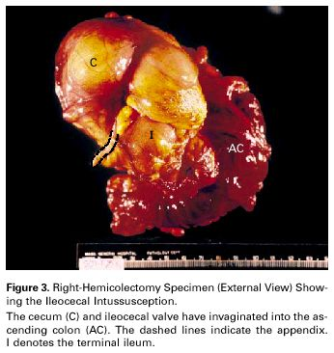
Dr. Berger: 手術のタイミングは患者の症状による．急性の症状と明らかな腸管閉塞が認められる患者では，緊急手術の適応である．これらの患者では腸管閉塞，白血球数の増加，発熱等が認められる．症状出現後数ヶ月も経ってから来院する患者では，腹部CTによって診断が確定した後に手術が勧められる．
【Pathological Discussion】
試験開腹により腸重積に合致する所見が認められ，右半結腸切除術が施行された．切除標本の肉眼所見では，盲腸と回盲弁が上行結腸に陥入していた(Fig. 3)．本症例は回盲弁と盲腸が腸重積の内筒(intussusceptum)となっている回腸盲腸型の重積であった．先進部となっていたのは巨大 (13×9 cm) な無茎の腫瘍で，乳頭状や絨毛状の構造物が盲腸や回盲弁部分の一部を覆っていた(Fig. 4)．
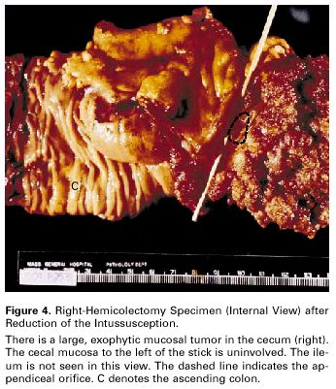
鏡検所見では，腫瘍は絨毛腺腫で，長大でクロマチンに富む核とムチン欠乏の細胞質が特徴的な細胞が密集する腺腫様の上皮が認められ，乳頭状の構造を示していた(Fig. 5A)．絨毛腺腫と共に認められた腺癌は，固有筋層を侵し間質に線維形成性の変化を引き起こしていた(Fig. 5B)．腺腫様の上皮は”picket-fence”パターンに配列した長大で平行な核をもつのに対し，腺癌細胞は極性を失った，円形で，多形性の核をもっていた(Fig. 5C)．リンパ節は全て腫瘍陰性で，pT2N0であった．
成人の腸重積に関する3つの総説では，ほとんどの症例で腸重積の原因が証明可能であると報告された．原因として最も多いものは腫瘍で，それ以外には縫合部や術後の癒着が先進部になったものが挙げられた．腸重積に関係する悪性腫瘍としては，腸管原発の腺癌，カルチノイド，肉腫，転移性腫瘍があった．良性腫瘍としては腺腫，脂肪腫，種々の軟部組織増殖症が挙げられた．
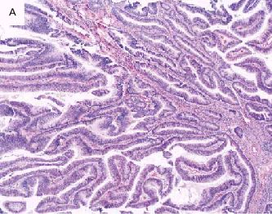
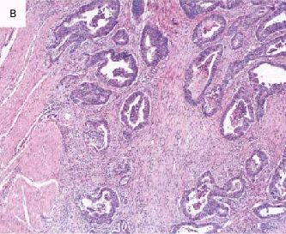
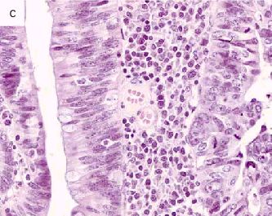
【Anatomical Diagnosis】 Ileocecal intussusception due to colonic adenocarcinoma arising in a large villous adenoma

